
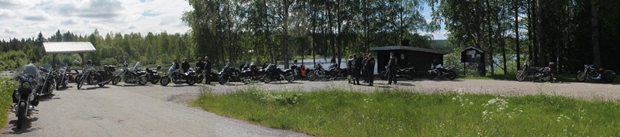
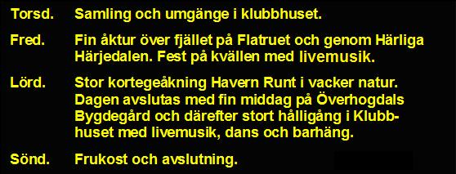

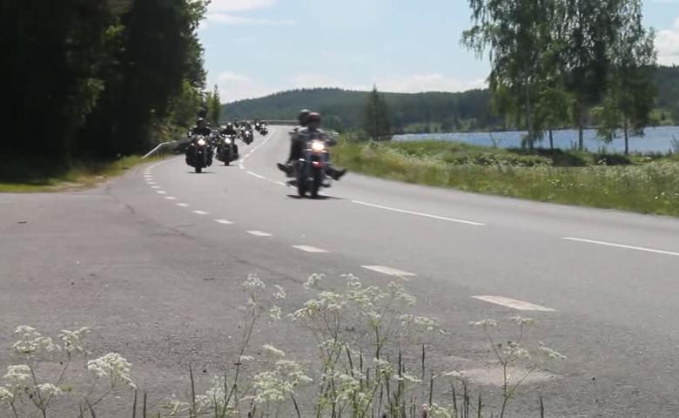
www.hvmc.se för anmälan
info@hvmc.se

Kontakt: Flying Swede 070-333 20 30
El Lobo 073-041 95 56


